**Практическая работа №5, Кравцова Алёна**

1.Загружаем данные

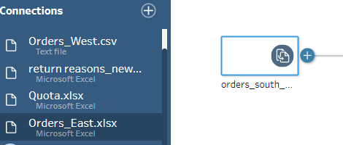

Рис.1 Добавление файлов

2.Фильтруем данные по номеру заказа

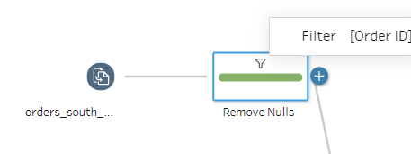

Рис.2 Фильтрация данных

3.Fix Data Type применяется для изменения типа данных. Меняем файл excel на csv.

Рис.3 Изменение типа данных

4.Изменение названия полей

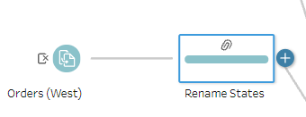

Рис.4 Переименование полей

5.Обьединяем все файлы и получим таблицу со всеми данными

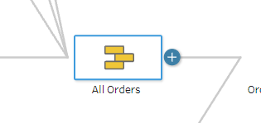

Рис.5 Объединение файлов

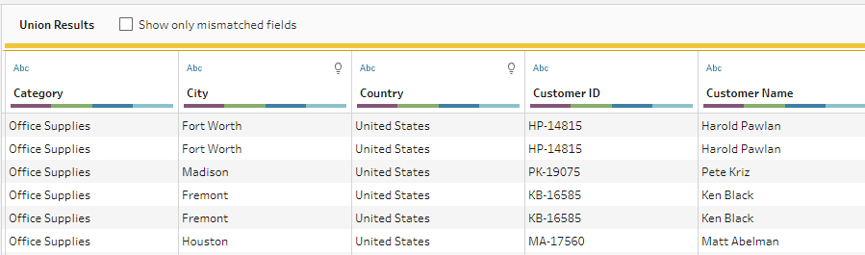

6.Соединяем Заказы и возвраты

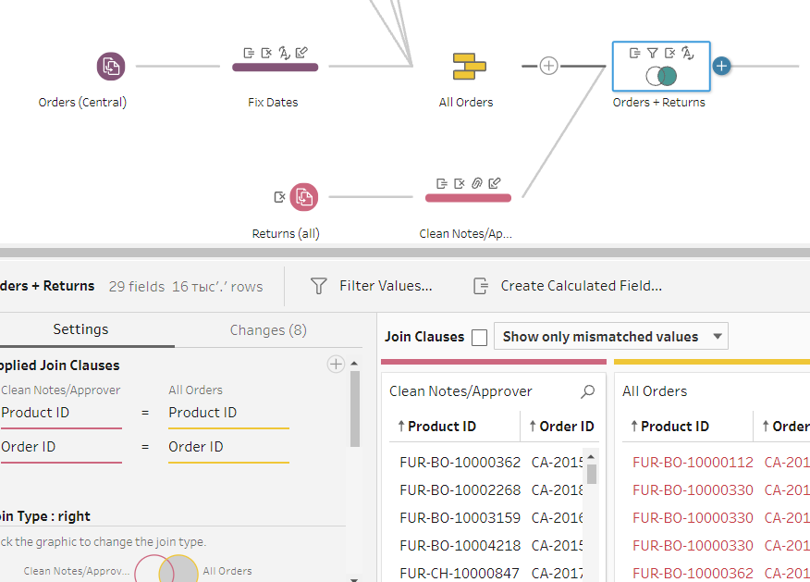

Рис.6 соединение файлов по Product ID и Order ID

7. Очистка объединенных данных. Удаляем ненужные поля и добавляем новое поле Days to ship.

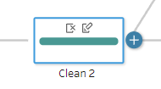

Рис.7 Очистка данных

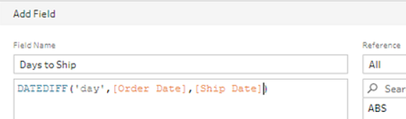

Рис.8 Добавление нового столбца

8. Экспортируем результат в виде файла в выбранный репозиторий

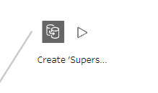

Рис.9 Экспорт получившегося датасета

**Индивидуальное задание**

1)Добавляем необходимые файлы.

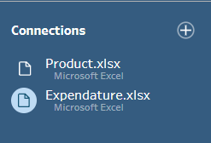

Рис.10 Создание подключения к данным

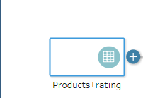

Рис.11 Создание файла на рабочее пространство

2)Аналогично добавляем второй файл.

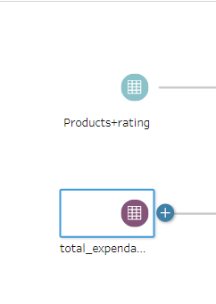

Рис.12 Создание второго файла

3)Объединяем файлы по Product_id

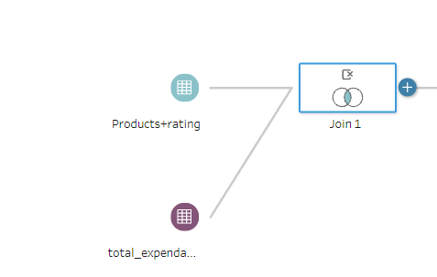

Рис.13 Объединение файла

Рис.14 Выбор поля, по которому произойдет объединенияИзображение выглядит как стол

Автоматически созданное описание

Рис.15 Полученная таблица

4) Экспортируем результат в виде файла в выбранный репозиторий

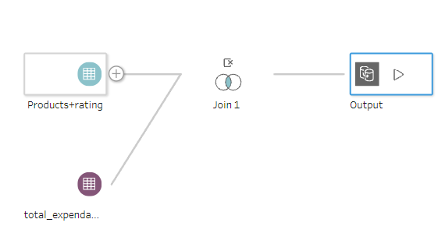

Рис.16 Добавление вывода файла

5)Запускаем

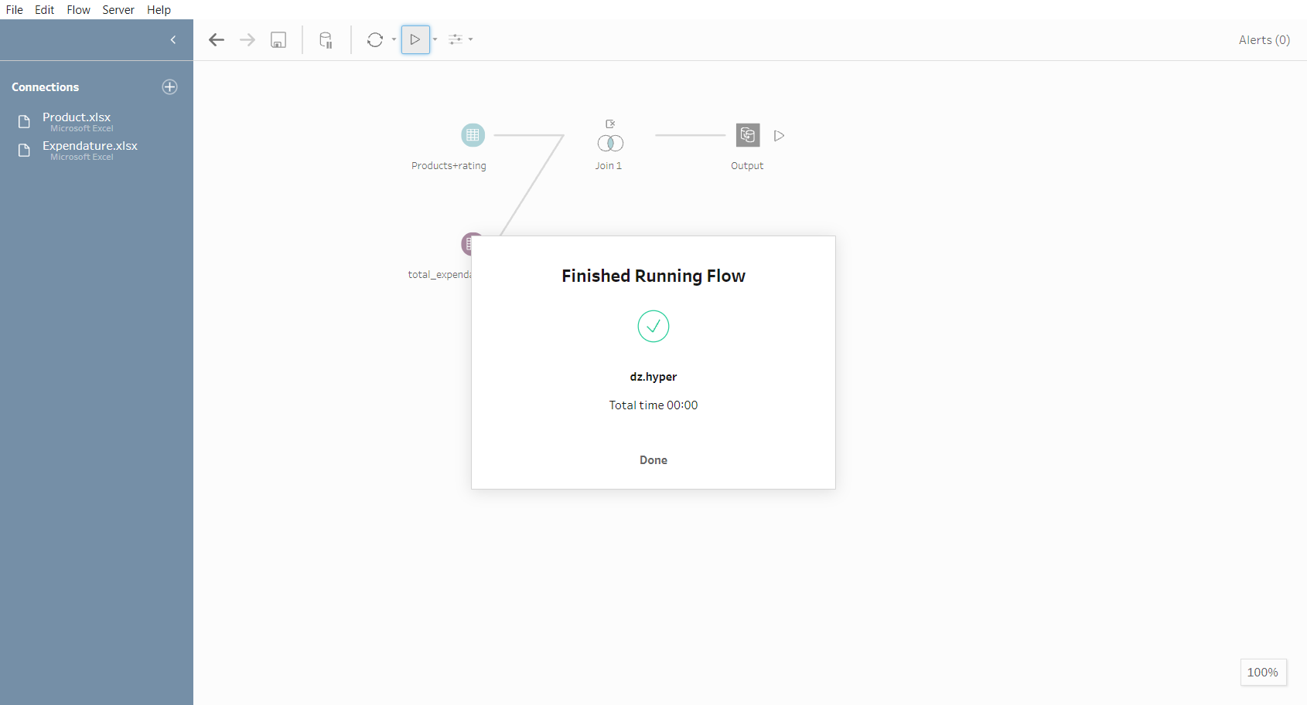

Рис.17 Успешно выполнено

6)Откроем полученный файл и убедимся, что трансформация прошла успешно

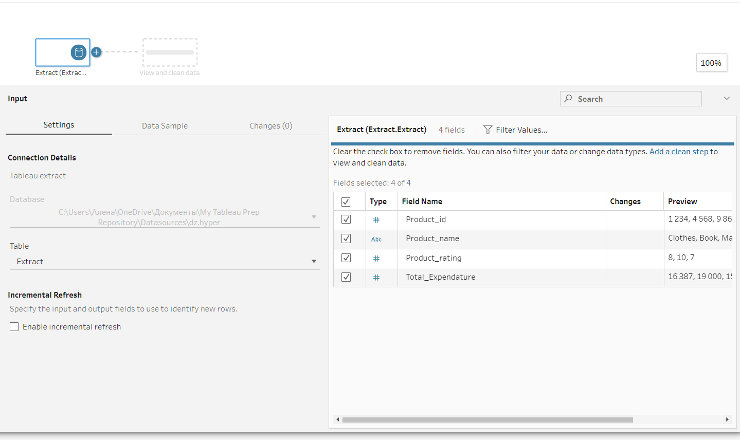

Рис.18 Результат

**Alteryx**

1. Добавление файла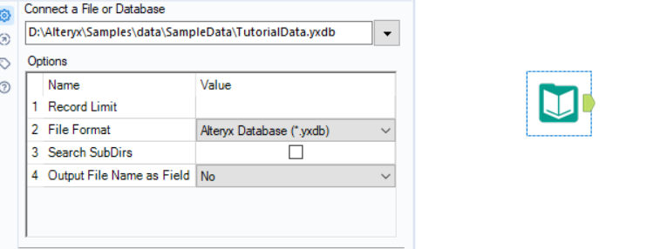

Рис.19 File input

2. Сортировка по User Id

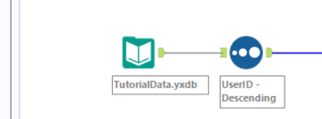

Рис.20 Поле сортировки

3. Browse необходим для просмотра результата операции

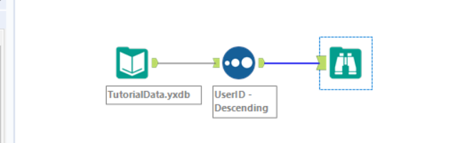

Рис.21 Просмотр результата

Получаем данные

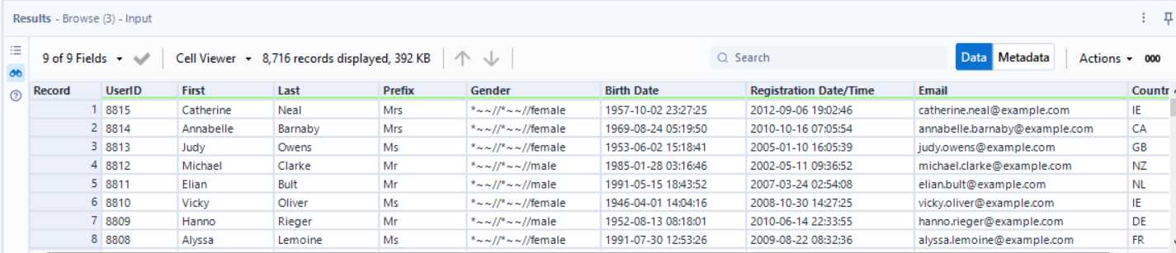

Рис.22 Результат

**Индивидуальное задание**

**1)Добавляем файл**

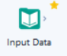

Рис.23 Input Data

Рис.24 Выбор пути к файлу

2)Аналогично добавляем 2 файл

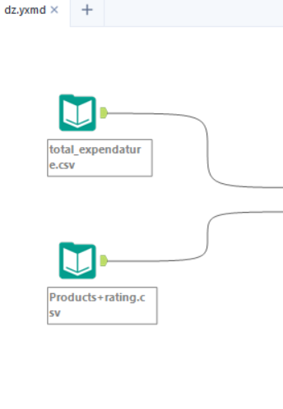

Рис.25 Два необходимых файла

3)Объединяем необходимые файлы по Product_id



Рис.26 Объединение

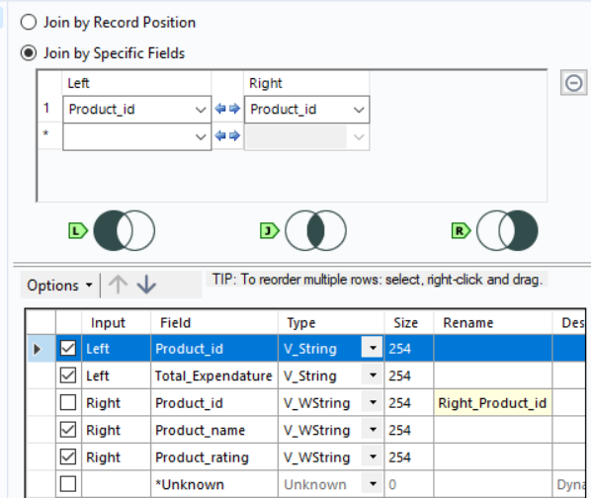

Рис.27 Выбор поля объединения

4)Сортируем данные по рейтингу продукта

Рис.28 Сортировка

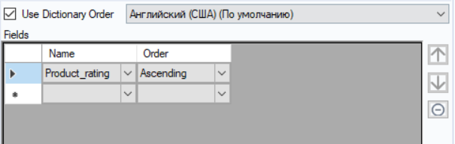

Рис.27 Поле сортировки

5)Добавляем Browse для просмотра файла

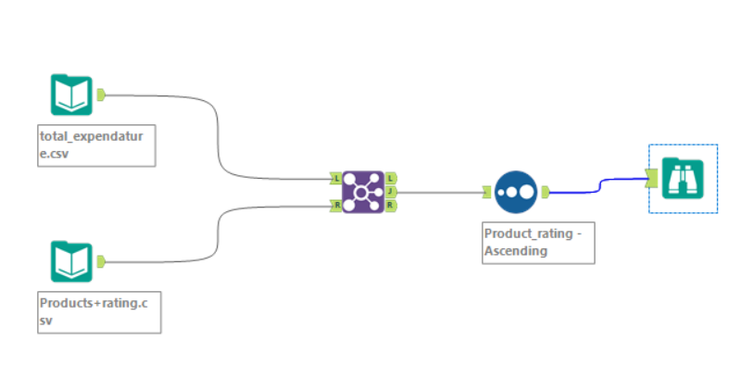

Рис.28 Схема

Рис.29 Результат

6)Добавляем вывод в виде файла csv.

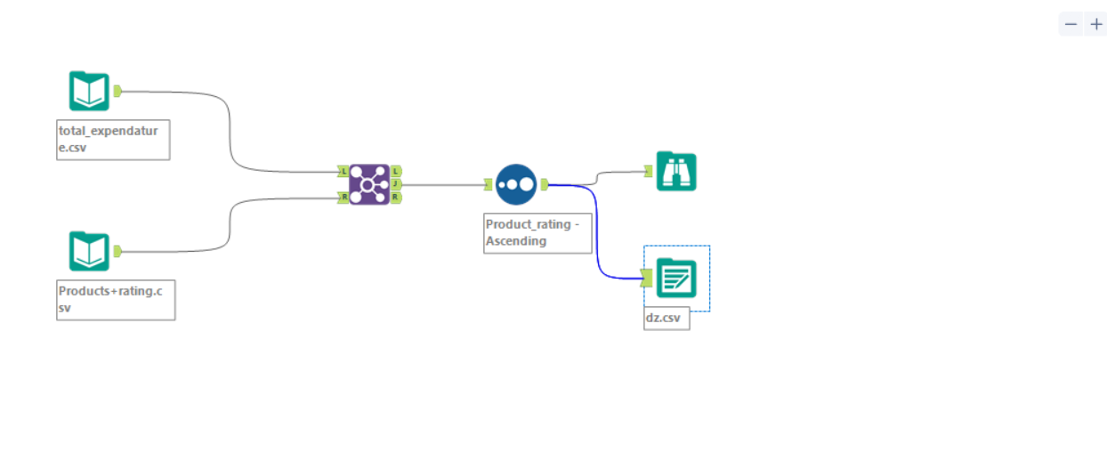

Рис.30 Вывод

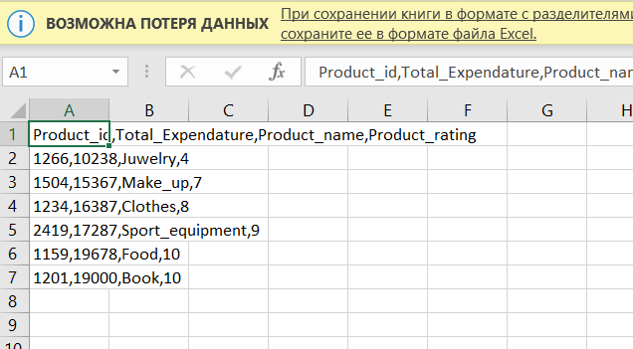

Рис.31 Готовый файл